Настоящий прайс-лист действует с 01/07/2019

Прайс-лист
ООО «Асплант Евро Кемикалс»

ИНСЕКТИЦИДЫ И АКАРИЦИДЫ
ПРОПАЛ 125SC  Главное ДВ: пропоксур (карбамат) 100 г/л  +  вспомогательное ДВ: альфа-циперметрин (пиретроид)  25 г/л | 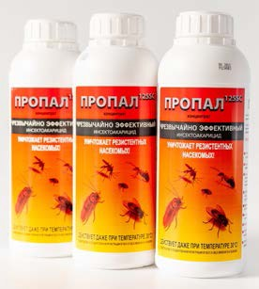 | Количество литров* | Цена c НДС**  (RUB за 1 л)
 |  | 1-11 | 4800
 |  | 12 и более | 4500
 |  | Цена для субдилеров | 4290
 |  | Для официальных дистрибьюторов действуют особые условия
Фасовка: 1Л
*1 коробка = 12 литров.
**Цены действуют на условиях предоплаты, EXW Минск (Беларусь).

СКОРПИОН SC –  карбамат для грязной работы!  Главное ДВ: карбарил (карбамат) 380 г/л  +  вспомогательное ДВ: альфа-циперметрин (пиретроид)  8 г/л | 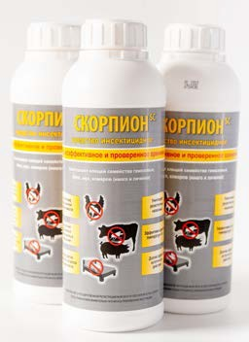 | Количество литров* | Цена c НДС**  (RUB за 1 л)
 |  | 1-11
 |  | 12 и более
 |  | Цена для субдилеров
 |  | Для официальных дистрибьюторов действуют особые условия
Фасовка: 1Л
*1 коробка = 12 литров.
**Цены действуют на условиях предоплаты, EXW Минск (Беларусь).

АЛЬФАСЕКТ ПЛЮС | 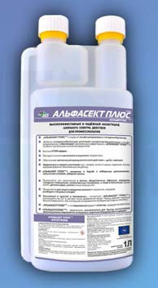 | Количество | Цена c НДС**
020SC |  | литров* | (RUB за 1 л)
 |  | 1-9
Главное ДВ: |  | 10 и более
 |  | Цена для субдилеров
альфа-циперметрин
(пиретроид)
 |  | Для официальных дистрибьюторов действуют особые условия
20 г/л
+
вспомогательное ДВ:
Фасовка: 1Л
*1 коробка = 10 литров.
**Цены действуют на условиях предоплаты, EXW Минск (Беларусь).
пиперонилбутоксид
(ППБ)20 г/л
+
мин. добавки и вит.Е

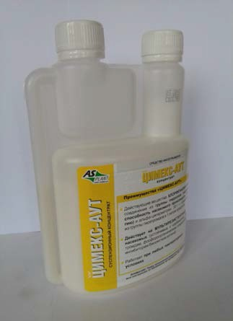

ЦИМЕКС-АУТ -  действует на мультирезистентных насекомых  Главное ДВ: хлорфенапир (пирролы) 170 г/л  +  вспомогательное ДВ: альфа-циперметрин (пиретроид) 30г/л |  | Количество штук* | Цена c НДС**  (RUB за 1 шт.)
 |  | 1-11 | 4500
 |  | 12 и более | 4350
 |  | Цена для субдилеров | 3950
 |  | Для официальных дистрибьюторов действуют особые условия
Фасовка: 500 мл ТВИН
*1 коробка = 10 штук.
**Цены действуют на условиях предоплаты, EXW Минск(Беларусь).

ПРОПАЛ 125SC  Главное ДВ: пропоксур (карбамат) 100 г/л  +  вспомогательное ДВ: альфа-циперметрин (пиретроид)  25 г/л | 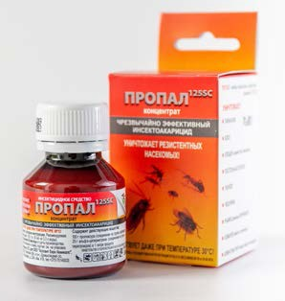 | Количество штук* | Цена c НДС**  (RUB за 1 шт.)
 |  | 1-35 | 590
 |  | 36 и более | 550
 |  | Цена для субдилеров | 470
 |  | Для официальных дистрибьюторов действуют особые условия
Фасовка: 50 мл
*1 коробка = 36 штук.
**Цены действуют на условиях предоплаты, EXW Минск (Беларусь).

УНИЧТОЖИТЕЛИ ЗАПАХОВ
АС-ЛИКВИДАТОР  (концентрат)  Ликвидатор  зловонных запахов.  Для профессионалов. |  | Количество литров* | Цена c НДС**  (RUB за 1 л)
 |  | 1-11 | 4800
 |  | 12 и более | 4300
 |  | Цена для субдилеров | 3900
 |  | Для официальных дистрибьюторов действуют особые условия
Фасовка: 1Л
*1 коробка = 12 литров.
**Цены действуют на условиях предоплаты, EXW Минск (Беларусь).

